**КЧР, Абазинский муниципальный район, а. Псыж**

**МКОО «Гимназия №1 а.Псыж имени А.М. Каблахова»**

**Паспорт**

**«Школьного музея Боевой славы «Молодая гвардия». Основатель музея Чикова (Физикова) Ф.М.»**

**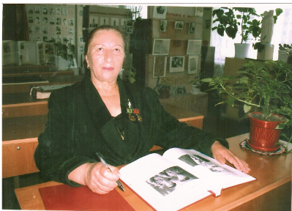Проводником памяти из аула Псыж стала женщина, сердцем**

**своим связавшая людей и события, возродившая надежду и**

**веру в добро – Чикова (Физикова) Фаризат Мухадиновна.**

**Основатель музея, бессменный руководитель,**

**«Заслуженный учитель КЧР».**

**Паспорт музея**

**Наименование:**

|  |
| --- |
| **«Школьный музей Боевой славы «Молодая гвардия»**  **Основатель музея Чикова (Физикова) Ф.М.»»** |

**Девиз музея - "Поклонимся великим тем годам!"**

**Музей – центр воспитательной работы**

**по военно – патриотическому воспитанию МКОО «Гимназия №1 а. Псыж имени А.М. Каблахова».**

**Общие сведения о музее:**

1. **История создания музея**
2. 29 октября 1965 годарешением райкома ВЛКСМ пионерской дружине школы присвоено имя героя Советского Союза Олега Кошевого
3. 1967 был открыт зал боевой славы молодогвардейцев
4. 5 мая 1968 года Ставропольским крайисполкомом зал боевой славы молодогвардейцев был переименован в музей боевой славы «Молодая гвардия».
5. 29 октября 1968 года на научно-практической конференции директоров школ области, был вручен паспорт музея бессменному основателю и руководителю Чиковой – Физиковой Фаризат Мухадиновне.
6. В 2002 году музей «Молодая гвардия» был переименован в музей «Боевой славы».
7. В 2015 году 19 мая по решению Главы Администрации Абазинского муниципального района Нирова М.Ч. переименован в «Школьный музей Боевой славы «Молодая гвардия». Основатель музея Чикова (Физикова) Ф.М.»
8. **Награды музея**

**Дипломант** 14 районных, 25 республиканских**,** 11 всероссийских смотров – конкурсов школьных музеев

В 2017 году Почетная грамота за победу в региональном смотре-конкурсе школьных музеев Боевой Славы. Российское военно-историческое общество

1. **Направления деятельности музея.**

Музей осуществляет сразу несколько направлений своей деятельности. К ним относятся:

1. Экскурсионная работа
2. Коллекционирование и пополнение музейных фондов
3. Создание и проведение различных выставок и экспозиций
4. Лекционная деятельность и подготовка высококвалифицированных экскурсоводов
5. Управление работой военно-патриотического воспитания учащихся нашей гимназии
6. **Экспонаты музея**

**Основной фонд музея составляет 2704 подлинных экспоната.**

**В музее 4024 экспоната. Разделов экспозиций - 26. У каждого раздела свой каталог, где записано все, что касается данного раздела.**

**Количество единиц хранения вспомогательного фонда (1320 единиц). Фондовый материал хранится строго в отдельных папках и в закрытых шкафах. Есть сейф, где хранятся особые документы и награды.**

**Подлинных: 2450+112=2662 ед., медалей-62.**

**.**

Так началась эта история

Это было в 1965 году 29 октября. В зале Псыжской средней школы № 1 прозвучал голос первого секретаря райкома ВЛКСМ Айбазова Хасана, что пионерской дружине школы присваивается имя героя Советского Союза Олега Кошевого. «Быть мужественными, как молодогвардейцы, и как они, Отчизну мать любить» - прозвучали слова клятвы. Эти слова звучат и сегодня в музее «Молодая гвардия». Краснодон, с этими словами у наших ребят связано очень многое. Все 50 лет имена героев «Молодой гвардии» жили и живут в наших сердцах. На примере

мужества их и стойкости воспитывалось не одно поколение.

Через два года в 1967 был открыт зал боевой славы молодогвардейцев. Много лет собирался в школе по крупицам материал об Олеге Кошевом и его товарищах. Было прочитано все, что можно было найти в книгах, собраны архивные документы, фото-графии, завязалась переписка с родными героев, очевидцами событий, происходив-ших в оккупированном врагом Краснодоне. И в 1972 году впервые учащиеся нашей школы посетили Родину молодогвардейцев г. Краснодон. Эти поездки ежегодно стали традиционными и наградой лучшим ученикам. В городе Краснодоне ребята встретились с членами штаба "Молодой гвардии" Валей Борц, Ниной и Олей Иванцовыми, Радием Петровичем Юркиным, Жорой Арутюнянц (с ним 1 раз). Из родных молодогвардейцев встретилось с матерью и бабушкой Олега Кошевого, с отцом Ульяны Громовой, с матерью Сережи Тюленина, с сестрой Ивана Земнухова. Побывали на всех памятных местах, где родились, учились, жили, боролись и погибли молодогвардейцы. Привезли много подарков - книги, фотографии с надпи-сями матерью Олега Кошевого и др. В это время уже работал признанный музей боевой славы. Так начиналась история. Зимой 1968 года учащиеся старших классов ездили в Волгоград. Они привезли богатейший материал. Ребята оформляли стенды, из пенопласта вырезали «Родину -Мать». Работали все: и девочки, и мальчики.

Кто-то стругал, кто-то писал, кто - вырезал! Ко дню Победы была открыта комната «Боевой славы».В этот день ребята чествовали не только своих учителей - участников войны (Шхагошев У.Х., Кишмахов И. Г., Евгамуков З.К., Позывайло И.Л.). В гостях у ребят были и участники Сталинградской битвы Куджев Шахим Айсович и Копсергенов Юсуф.

Новый учебный год. Ребята продолжают работать в комнате «Боевой славы». 1968 год. 29 октября. На базе нашей школы проходила научно-практическая конфе-ренция директоров школ области.

Гукева Зоя Османовна и Шавахова Елизавета Ахмедовна подготовили со своим учениками 10 кл. незабываемое мероприятие: «Это нужно не мертвым, это надо живым». В торжественной обстановке под музыку песни «На Мамаевом кургане» перед колоннами учащихся и гостей школы девочка пронесла на ладонях священную землю с Мамаева кургана. У двери комнаты ее ждали участники войны. Девочка в сопровождении дорогих гостей вошла в комнату и на отведенном месте поставила стеклянный конус со священной землей. (Хранится в разделе «Вас помнит земля Сталинграда»)

«Когда мы вышли из музея, - вспоминает Зоя Османовна, - ребята окружили нас и просят: «Разрешите взять хоть горсточку земли с Мамаева кургана». Перочинным маленьким ножиком они скоблили мерзлую землю. Они бережно по крупицам собрали эту горсточку земли и привезли. Стеклянный конус сделал наш учитель, участник войны Шхагошев У.Х.» Заведующий Прикубанским Районным отделом образования Петр Егорович Ткаченко сказал: «Мы тронуты до слез. Спасибо вам за то, что вы трепетно относитесь к памяти, к истории Великой Отечественной войны. Вашему примеру последуют и другие. На этом примере будет воспитываться не одно поколение. У нас в районе много уголков и комнат «Боевой Славы». Но нет еще музея. Это первый музей в Прикубанском районе. В добрый путь музей!». Начал системно работать музей «Боевой славы».

Создан совет музея, увеличилось число поисковых отрядов. Одновременно велась большая поисковая работа по сбору материалов о подвиге односельчан. Были уточнены списки участников войны, год рождения, год гибели односельчан. Из 478 ушедших на фронт из аула Псыж с 1941 года 115 оказались ровесниками молодо-гвардейцев. Посоветовавшись с дирекцией школы, с РОНО и Обкомом комсомола, совет музея со своим наставником, решили назвать музей «Молодая гвардия». Трудно назвать такой период в истории государства, когда бы вопросы воспитания гражданина - патриота - интернационалиста - не были бы значительными и актуальными. Вместе с тем сегодня эти вопросы стали очень и очень важными, цена просчетов в области патриотического и интернационального воспитания предельно возросло. Школьный музей «Молодая гвардия» стал центом всей воспитательной работы.

Время заставляет лишний раз убеждаться в необходимости формирования доброго, отзывчивого, милосердного человека.

Выработать эти качества нам всем: и взрослым, и детям - помогает наш музей. Мы видим, как возросла значимость мероприятия - уроков человечности, которые получают будущие граждане в школе, в музее. Проводя свою работу среди школьников, совет музея стремится к тому, чтобы она не была обращена только в историю, но освещала и сегодняшний день, подвиги современников, совершаемые на военной службе, в труде. Много хороших **традиций у музея - встречи со старожилами аула, ветеранами войны и труда. Встречи с воинами – интерна-ционалистами, ликвидаторами ЧАЭС**, их беседы с ребятами весомы, как воспитательный момент. В 2002 году музей «Молодая гвардия» была переименована в музей «Боевой славы».

Эстафета героизма продолжается. Поэтому сегодня особенно важно, чтобы это поняли и почувствовали сегодняшние воспитанники школы.

Таким образом, выполняя одну из своих важнейших функций, образовательную, музей стремится с помощью специфических средств развивать у подрастающего поколения познавательный интерес, потребность в обращении к культурно-историческому наследию, стремление к обогащению духовной сферы. Для осуществления эффективной деятельности музея разработана новая программа «Растим патриота и гражданина России»

**Образовательное пространство**:

Школьный музей взаимодействует с музеями Абазинского района, кабинетом истории, библиотекой, Интернет- ресурсами, Советом Ветеранов ВОВ, Советом Ветеранов воинов – интернационалистов, с участниками ликвидации аварии на ЧАЭС.

|  |  |
| --- | --- |
| Учетная карточка школьного музея | |
| Наименование музея | Музей боевой славы |
| Образовательное учреждение | МКОО «Гимназия №1 а. Псыж имени А.М. Каблахова» |
| Территориально-муниципальное образование (район) | Абазинский район |
| Адрес (индекс, населенный пункт, улица, №) | а. Псыж, улица Шоссейная, 168 |
| Телефон с кодом населенного пункта |  |
| Сайт музея |  |
| Музейный педагог (Ф.И.О.) полностью, мобильный телефон | Малхозова Габидат Патишевна,  8 – 988 – 918 – 91 – 96 |
| Дата открытия музея | 29.10.1968 год |
| Характеристика помещения (этаж, площадь, класс или рекреация, кол-во стендов) | 1 этаж, 78 кв. м, отдельный кабинет, 32 стенда |
| Музейное дело | |
| Популяризация культурного наследия «малой Родины» | 450, 90, 80, 320, 23, 20 |
| Количество выставок, в том числе передвижных за год. | 17 |
| Количество культурно-просветительских мероприятий. | Спортивная:  -Кунижевская декада,  -102-летию З. Ерижевой  -Читательская конференция по книгам  « ВОВ в истории а. Псыж»;  «С тобой говорят улицы а. Псыж» (Многие дети получили эти книги в подарок) |
| Количество новых поступлений предметов в фонд музея за год. | 23 книги, фотографии |
| Популяризация культурного наследия «малой Родины» | На музейном материале оформлены и открыты   * кабинет математики имени Ф.Н. Малхозова * зал «История школы» |
| Работа со средствами массовой информации, РR-деятельность | Рубрика «О нас пишут» |
| Применение информационных технологий в учетно-хранительской работе музея. | Пополнение сайта гимназии, материалы в интернете |
| Наличие дипломов, благодарностей, почетных грамот региональных или федеральных органов управления культурой (органов исполнительной власти социальной сферы), других  учреждений | 51 |
| Разделы экспозиций | 31 |
| 1. **Стенды.** | **«Великая Отечественная война»** (Псыжане в ВОВ.)  **Раздел 1.**  **«Не вернулись к родным очагам»**  Участников войны из аула Псыж было около 478 человек. Погибло - 216 человек, (по уточн. мат.) Материал о погибших односельчанах в ВОВ (Фотографии, рассказы о них, фронтовые письма, воспоминания родных и близких, папки и другие материалы). Создана книга отдельно с материалами и фотографиями каждого погибшего |
| **Раздел 2 . «Всем смертям назло»**  О тех, кто вернулся с фронта домой  **( 259 человек)**  (Самый большой фонд музея). Создана отдельно книга с фотографиями и материалами о каждом. 18 фотографий оформленные отдельным стендом. 54 фотографии не вошли в книгу. На момент создания книги их не было. |
| IMG_8988  C:\Users\MobileService\Desktop\фото Эллины Малхозовой\IMG_3206.JPG    Сын и дочь майора Г.Е. Вытягайловского на встрече в музее | **Раздел 3. «Герой Советского Союза Кунижев З.О.»**  Раздел о верном сыне Абазинии. Книги о подвиге героя, фотографии разных лет, воспоминания, газетный материал, материалы встречи с ним и мн. др. (Все материалы входят в фонд данного раздела) |
| **Раздел 4. «Солдат из легенды»**  Раздел о нашем учителе М.Д. Озове. С западной границы до Сталинграда, со Сталинграда до Берлина прошел пешком связист Озов. Материал боевого пути, пись-ма его друзей, фотографии встречи с боевыми друзьями в Москве, многочисленные фотографии - с учениками, с односельчанами |
| **Раздел 5. «В битве за Сталинград» (2006)**  Раздел о тех, кто защищал и был участником освобождения этого города. (Фотографии, военные письма, награды, благодарственные письма, врученные на поле боя; наши встречи с ними - их рассказы, фотографии, газетные материалы, альбомы), (создана отдельная книга «Их помнит земля Сталинграда» |
| **Раздел 6. «Январь1943год»**  Раздел об участниках освобождения аула Псыж от фашистских захватчиков, погибших на земле родного колхоза Кубань, похороненных во дворе школы. (Альбомы, письма его с фронта семье, письма его дочери и сына нашим ребятам, телеграммы, материал встречи с сыном майора Г.Е. Вытягайловского, материал о майоре, о подвиге его. Рассказ нашего земляка Умара Харцызова, лично знавшего майора. (Этот рассказ лежит в основе экскурсионного материала) |
|  | **Раздел 7. «Жизнь, отданная детям».** (О Шавтикове Магомет Сахат-Гериевиче).  Учитель до войны и учитель после войны и до последних часов жизни. Участник боев за Ленинград (многочисленные фотографии разных лет, альбомы, воспоминания родных и близких, газетный материал, посвященный дню открытия экспозиции, (все материалы входят в фонд раздела) |
| **Раздел 8. «Солдаты - легенды»** - о тех, кто дошел до Берлина:  Муков Рамазан (на стене Рейхстага он написал свою фамилию и слово на абазинском языке «Я абазин».  -Харсов Михаил Муссович - первый пограничник границы ДРГ, участник охраны Потсдамской конференции лично в охране Сталина.  -Куджев Алимурза Джерусланович.  Их - 8 человек, именно, кто дошел до Рейхстага. (Фотографии, документы, благодарственные письма, фотоматериал 12 шт. Берлинской конференции, приве-зенные из Германии нашим выпускником школы Радием Корнеевичем Татаршао, папки о каждом |
| **Раздел 9. «Братья Шхагошевы»**  Шхагошев Трукби - герой книги В.Нежинского «От Кавказа до Берлина». Джигит из аула Псыж погиб накануне дня Победы. Его младшему брату, 16-летним парнишкой ушедшему на фронт, больше повезло. Живым вернулся домой. Он продолжил дело своего старшего брата, стал учителем. До последнего дня своей жизни (22 февраля он ушел из школы, а 23 февраля мы его похоронили) он учил детей быть верными сынами Отечества. (Форма военрука, награды, фотографии, газетный материал рассказывают об этом прекрасном и замечательном педагоге, человеке и отца большого семейства) |
| E:\021.jpg | **Раздел 10. «Легендарный партизан Белорусских лесов»**  Раздел посвящается легендарному защитнику родины, чье имя до сих пор хранят в Белоруссии, почетный гражданин г.Бобруйска. Ветер-Ветрище и наконец, Виктор. За быстрое решение и молниеносные действия в белорусских лесах он получил это имя. Герой книги В. Нежинского «Солдаты умирают с оружием» Его именем названа одна из улиц а.Псыж |
| **Раздел 11. «Ушли мальчишки на войну»**  Раздел о мальчишках 1925-1926 г. рождения. Многие из них участники Сталинградской битвы. (Фотографии, материалы встреч, рассказы близких людей, награды, документы и др.) Завершена поисковая работа, открыта экспозиция 2 марта 2007 года. Создан фонд. Отдельная книга «Ушли мальчишками на войну» |
| **Раздел 12. «В ратном и боевом строю»**  Раздел о четырех братьях Симховых.  1) Симхов Михаил Капланович- легендарный партизан белорусских лесов, герой книги В. Нежинского «Солдаты умирают с оружием». Имя Симхова М.К. благодарные аульчане увековечили, назвав его именем улицу. (Книги на русском, абазинском и белорусском языках, газетный материал, фотографии, материалы встреч с их родными и близкими, личные вещи, документы, награды говорят о мужестве, верности и стойкости.  2.Давлет Капланович – участник двух войн: ВО и милитаристской Японией  3. Анвер Бекмурзович  4. Султан Бекмурзович. Материалы о четырех братьях Симховых - фотографии, награды, документы, воспоминания родных и близких, папки хранятся в спецшкафах музея |
| IMG_9003 | **Раздел 13. «Битва за Кавказ»**  1.Участниками битв за освобождение Кавказа были 32 человека (материалы о каждом из них, фотографии разного вида и времени, фотографии встреч в школе, в музее.  Особый материал об Анфокове Амерби, Мераме Джибовиче Шхагошеве, которые расстреляны гестаповцами, и о легендарном выдумщике – солдате Пту Хутове.  2). Раскопки, находки - снайперское оружие с оптическим прицелом, железная сумка для голо-вок мин, каски немецкие (4 шт.) граната - образца 38 года и т.д. Примус немецкий 1934 года. Все это хранится в шкафах и составляют фонд раздела |
| **Раздел 14. «Москву заслонили собой»** (2006 г.)  Материал о тех, кто был участником боев за «Москву . (Фотографии, папки на каждого участника с материалами, где говорится о подвиге наших аульчан. (Их 9 человек) |
| **Раздел 15. «Огонь на меня»**  Хаджи-Гери Дударуков (последний из мужчин Дударуковых) погиб накануне Победы, вызвав огонь на себя. Был представлен к награде - Герой Советского Союза, за принадлежность к дворянскому сословию не был награжден. Герой книги В.Нежинского «От Кавказа до Берлина». (Сохранилась одна фотография, и наш газетный материал, альбомы, материал встречи с его сестрой (запись 1968 года) и материал рассказа его племянника Кишмахова Хаджи-Бекира «В отпуске он был». (Фото с комсомольского билета, фото его матери) |
| Снимок 9    Встреча Фаризат Мухадиновны с матерью Олега Кошевого Елены Николаевны Кошевой | **Раздел 16. « Молодая гвардия»**  Раздел состоит из нескольких частей. История нашего музея началась, именно, с «Молодой гвардии». На примере подвига, любви к Родине воспитывали не одно поколение. «По дорогам славы – молодогвардейцев» - это фотографии, письма, материалы о наших поездках в г. Краснодон, книги, подарки молодогвардейцев нашим ребятам.  В фонд раздела входят - книги о «Молодой гвардии», подарки, книги, фотографии, письма Радия Петровича Юркина – члена штаба «Молодой гвардии», с которым мы встречались в г. Краснодоне, также наши фотографии с Юркиным и по местам славы «Молодогвардейцев» |
| **Раздел 17. «Память»**  Материалы раздела говорят о легендарном герое «Молодой гвардии» Олеге Кошевом. Здесь можно познакомиться с материалами воспоминания бабушки О. Кошевого, Георгия Орутюнянца, Радия Юркина, матери Елены Николаевны Кошевой, Вали Борц с которыми мы встречались в городе Краснодоне. Наши фотографии рассказывают об этом. (Книги, фотографии подаренные матерью Кошевого, ее собственноручные записи на фотографиях и наши фотографии с ней в ее комнате, письма, сувениры.  В фонд этого раздела входят и наши награды, грамоты, почетные грамоты, дипло-мы, полученные пионерской дружиной, которая 26 лет носила имя Героя Советского Союза, комиссара штаба «Молодая гвардия» Олега Кошевого |
| C:\фотографии 16\музей фаризат\20160325_083050.jpg  C:\Users\Норд-Сервис\Desktop\МАЯ ФОТКА МУЗей\20181113_101117.jpg  IMG_8993  C:\Users\Норд-Сервис\Desktop\МАЯ ФОТКА МУЗей\20181113_095459.jpg  C:\Users\Норд-Сервис\Desktop\МАЯ ФОТКА МУЗей\20181113_100950.jpg | **Раздел 18. «Эхо войны»**  **В раздела хранятся** *-* священные земли с братских могил, где погибли и похоронены наши аульчане;  - фронтовые письма;  - немецкая каска со свастикой. Во время испытания электронной аппаратуры на территории бывшего Псыжского аэропорта тракторист Апсов Мурат откапал эту каску. Облвоенкомат заинтересовался данным предметом. Выяснилось то, что до этого времени не могли определить, какие части прошли ночью через Псыж. Это были самые страшные инженерные войска СС |
| **Раздел 19. В жизни всегда есть место подвигу**  **(Посвящается офицерам разных поколений)**    **1.«Офицеры Великой Отечественной войны»**  Их 68 (фотографии, папки, материалы об их подвигах, газетные вырезки, личные вещи, награды, удостоверения, воспоминания самих ветеранов войны, воспоминания родных и близких). Создана отдельная книга.  **2. «Офицеры послевоенного периода»** Фотографии, папки, газетные вырезки, воспоминания самих офицеров, воспоминания родных и близких, (работа продолжается) |
| **Раздел 20. «Воины - интернационалисты»**  32 выпускника школы были участниками афганской войны, Руслан Каюмов и Роман Агирбов погибли. Их именами названы улицы в ауле Псыж. (Фотографии, личные вещи погибших, их награды, газеты, материалы с воинских частей, материалы -воспоминания, альбомы, документы). Все это хранится в шкафах-витринах |
| C:\Users\Норд-Сервис\Desktop\МАЯ ФОТКА МУЗей\20181113_114846.jpg  C:\Users\Норд-Сервис\Desktop\МАЯ ФОТКА МУЗей\20181113_111359.jpg | **Раздел 21. «Во имя жизни»**  Этот материал о тех, кто заслонил собой чернобыльскую трагедию, (папки, материалы, фотографии и др. их 20 человек). |
| C:\фото 17\Кишаев на стенд\20170208_151236.jpg |  |
| *Шкафы-витрины*  *C:\Users\MobileService\Pictures\Снимок.PNGC:\Users\MobileService\Pictures\Снимок.PNG*C:\Users\MobileService\Pictures\Снимок.PNG  C:\Users\MobileService\Pictures\Снимок - копия.PNG  C:\Users\Норд-Сервис\Desktop\МАЯ ФОТКА МУЗей\20181113_100006.jpg | **Раздел 22. «История аула».**  **«Мой аул - моя совесть и честь»**  **«1. Не вернулись к родным очагам»**  Материал о погибших односельчанах в ВОВ (Фотографии, рассказы о них, фронтовые письма, воспоминания родных и близких, папки и другие материалы). Создана книга отдельно с материалами и фотографиями каждого погибшего.  **2. «Всем смертям назло»**  О тех, кто вернулся с фронта домой. (Самый большой фонд музея). Создана отдельно книга с фотографиями и материалами о каждом. 18 фотографий оформленные отдельным стендом. 54 фотографии не вошли в книгу. На момент создания книги их не было.   * **«Ценою жизни»**   1971 году погиб Мухарби Джандубаев, закрыв собой, своей грудью своего командира;  1982 году, закрыв афганских детей собой, погиб Р. Каюмов; Р. Агирбов в 1986 году выпрыгнул из улетаю-щего вертолета с ранеными из Кабула на родину и принял бой, заслонив собой своих товарищей от душ-манов. На поверке вечной памяти стали их имена в названиях улиц:  Улица имени М. Джандубаева  Улица имени Р. Каюмова  Улица имени Р.Агирбова.  **4. «История аула».**  Этот раздел рассказывает о людях, прославивших нашу землю, создан фонд. Люди удивительной судьбы» (науки, образования, ветераны трудового фронта, культуры)  Собраны материалы «История аула».  Две огромные папки-раскладушки на 18 страницах с названиями улиц, личные фотографии, а в кармашках -рассказ и фотоматериал, говорящий о данном герое. (Сбор материала в такой форме для будущей книги). Композиция проведенного мероприятия «Улицы аула расска-зывают», на данном материале выпущена книга под названием «С тобой говорят улицы аула Псыж».  **5. «Афганистан в памяти аула Псыж»**  (Фотографии и полное описание памятников – Каюмову Р., Агирбову Р., «Памятная доска» на стене школы).  Папка-раскладушка, отражающая историю аула:  -страницы истории аула;  -легенда о Дударуковых; - описание памятников Кунижеву З.О., «Освободителям аула от фашистских захватчиков», «Погибшим односельчанам»,  **«Знаменитая Зули»**  -развитие военной литературы, произведения, написанные нашими аульчанами;  -песни и их истории и др.  6. **«Верный сын Абазашты».** Папка-раскладушка (О Малхозове Анатолии Беслановиче. Материал, фотографии, документы, газеты) - всего 48 экспозиционных единиц. Малхозов А. Б. был художником, фотографом, корреспондентом. |
| **7.Их помнит земля Апсны** Папка-раскладушка (О ребятах, погибших в Абхазии. Материалы, фотографии, документы, газеты)  1.Кишмахов Владимир Мухадинович (22 мая 1966 г – 16 июля 1993 г). Награждён «Орденом Леона» (посмертно)  2. Куджев Мурат Алиевич (9 декабря 1975 г – 4 июля 1993 г) Награждён медалью «За Отвагу» (посмертно)  3.Шхагошев Мухамед Зулкарнеевич (9 сентября 1967 г – 22 сентября 1993 г ) Награждён «Орденом Леона» (посмертно) |
| **23.** **«Летопись школы»**  В фонд этого раздела входят награды, грамоты, почетные грамоты, дипломы которые собирались на протяжении 50 лет – со дня основания музея |
|  | **Раздел 24. «Библиотека»**  Фонд библиотеки составляют книги на военную тему. У каждого раздела своя маленькая библиотека, но тем не менее, фонд -450 книг. В фонд библиотеки входят:   * Наши «Книги - Памяти».(6 томов) * Всероссийская Книга Памяти; (2 книги) * Книга Памяти КЧР (**3 книги);** * Книга Памяти Прикубанского района (3 книги);   - Книга «Венок Победы» - 12 томов.   * Книга «Великая Отечественная война в истории аула Псыж»; * Книга «С тобой говорят улицы аула Псыж».     **В библиотечный фонд входят:**   * альбомы (8 шт.); -материалы лекций и бесед; -материалы экскурсии; -папки участников воины; * подшивка газет «О нас пишут» и «Мы рассказываем»;   -книги -подарки наших друзей 29  В библиотечный фонд входят видеокассеты с проведенными мероприятиями:  - «40 лет школе»;  - «40 лет первому выпуску»;  - «Вечно живая память (о воинах афганцах);  - «30 лет музею»  - «40 лет музею -диски и фотопленки»  -28 диска-музейный архив.  Летопись аула продолжается. Оформлена папка -раскладушка «Памятники и памятные места аула» |
| C:\Users\Норд-Сервис\Desktop\МАЯ ФОТКА МУЗей\20181113_100411.jpg C:\Users\Норд-Сервис\Desktop\МАЯ ФОТКА МУЗей\20181113_100504.jpg  IMG_8994  Dscf1527 | **Раздел 25.**  **Михаил Тхайцухов «Наша гордость и наша память». Раздел посвящается памяти основателю и бессменному руководителю Физиковой (Чиковой) Фаризат Мухадиновны**   * (Награды, многочисленные фотографии разных лет, альбомы, ее книги «Великая Отечественная война в истории аула Псыж»; «С тобой говорят улицы аула Псыж», «Кумско-Лоовский Красный Восток» «Два крыла могучего орла», воспоминания родных и близких, газетный материал, посвященный дню открытия экспозиции, (все материалы входят в фонд раздела) |
|  | **Раздел 26. Архив.** Документы, награды, фотографии участников Вов, переданные на хранение в музей родственниками |
| **Зал «История школы»** | **Раздел 27.**  Многочисленные фотографии разных лет  1.«Они были первыми» (об учителях довоенных лет).  2. «Победили и вернулись в родные стены» (об учителях послевоенных лет). 3. Руководители школы разных лет. 4. «Этапы большого пути» (об учителях разных лет)  5. «Жизнь, отданная детям» (Об учителях, проработавших долгое время в школе) 6. «Награды за труд» |
|  | **Раздел 28. «О нас пишут и мы рассказываем»**  1. Газета «Абазашта». Статья «Хозяйка музея». Мазова Динара.   1. «Героев не забывают». Статья. Газета «Абазашта», 10 марта 2004 г. Презентация книги Олега Этлухова «Зов крови» в музее «Молодая гвардия». 2. «Знать, чтобы помнить». Газета «День республики».Февраль, 2005 г.   4. «Это нужно не мертвым, это надо живым». Газета «День республики». 2005 г.  5. «Вы знаете, каким он парнем был?» (О Р. Агирбове, погибшем в Афганистане). Февраль, 2006 г. Газета «Абазашта».  6. Газета «День республики». Статья «О тех, кого мы любим». 23.12.2006 г. Ф.Физикова.  7 Газета «Абазашта». Статья «Наследник Бавоковых» (из музей- ного архива). Май 2006 г. Физикова Ф.М.  8. Отзыв на статью «Наследник Бавоковых» статья Рамазана Камова «Вести Бавоковых», 2007 г. 10 март «Поклон тебе, Фаризат».  9. Книга «Абазины в Великой Отечественной войне» Михаила Тхайцухова «Наша гордость и наша память». (О музее «Молодая гвардия» и его руководителе).2005г. 10. Книга «Населенные пункты Карачаево-Черкесии». Автор Михайлов И.В. «Лучший школьный музей в Карачаево-Черкесии».  11.«Человек огромного доверия». Газета «Абазашта». 17февраля 2007г. Автор Ф.М.Физикова  12. Брошюра Михайлова И.В. «И назовем их имена».  13. Журнал Международной ассоциации Абхазо-Абазинского народа «АБАЗА», 1 (7) 2006 г. «Доброта и творчество Фаризат». (О работе по воспитанию подрастающего поколения в духе патриотизма и интернационализ-ма через музей боевой славы «Молодая гвардия»).  14. Июль-август. На русском и абазинском языках статьи Али Магометовича Куджева «Нет у нас права на беспамятство». Статьи - отзывы о книге Ф. Фаризат «Великая Отечественная война в истории аула Псыж».  15. Надежда Емильянова. Рассказ «Без права на слабость» в книге «В стране Абаза». Стр. 100-106.  16.Хаджат Кумукова. Октябрь 2011 года. Статья -отзыв о новых книгах Физиковой Фаризат «С тобою говорят улицы аула», «Красный Восток».  17. Книга «Населенные пункты Карачаево-Черкесии». Автор Михайлов И.В. «Лучший школьный музей в Карачаево-Черкесии».  18. «Человек огромного доверия». Газета «Абазашта». 17 февраля2007г. Автор Ф.М. Физикова. Брошюра Михайлова И.В. «И назовем их имена».  19.Журнал Международной ассоциации Абхазо-Абазинского народа «АБАЗА», 1 (7) 2006 г.  20.«Доброта и творчество Фаризат». (О работе по воспитанию подрастающего поколения в духе патриотизма и интернационализма через музей боевой славы «Молодая гвардия»).  Популяризация культурного наследия «малой Родины» |

**Примечание:** опись составляется исходя из наличного имущества и его количества.

**Основатель музея Чикова (Физикова) Ф.М.**

|  |  |  |  |
| --- | --- | --- | --- |
| **№ п/п** | **Год вручения** | **Названия наград основателя музея Физиковой (Чиковой) Ф.М.** | **Кто наградил** |
| 1 | 1967 г | Грамота за активное участие во Всесоюзном смотре пионерских дружин «Сияйте, ленинские звезды» | Прикубанский РК ВЖСМ |
| 2 | 1968 г | Грамота за плодотворную работу по коммунистическому воспитанию молодежи | Прикубанский райком ВЛКСМ |
| 3 | 1976 г | Грамота за большую работу по коммунистическому воспитанию подрастающего поколения | Прикубанский РК ВЖСМ |
| 4 | 1983 г | Почетная грамота за достигнутые успехи в обучении и коммунистическом воспитании подрастающего поколения в честь дня учителя | Прикубанский районный отдел народного обра-зования и райкома профсоюза работ-ников просвещения |
| 5 | 1970 г | Почетная грамота за хорошую работу в проведении Всесоюзной экспедиции «Заветам Ленина верны» в честь 100-летия со дня рождения В.И.Ленина | Прикубанский РОНО и райком ВЖСМ |
| 6 | 1987 г | Грамота за активное участие в подготовке и проведении XXVII областного слета передовиков ученических производ-ственных бригад и школьных лесничеств | Прикубанский РОНО |
| 7 | 1989 г | Грамота за активную работу и участие в районном слете активистов школьных музеев | Районный дом пионеров и школьников п. Кавказский |
| 8 | 1991 г | Почетная грамота за активную работу в районном слете лучших экспедиционных отрядов Всесоюзной туристско-краеведческой экспедиции пионеров и школьников «Моя Родина -СССР» | Прикубанский районный дом пионеров и школьников п. Кавказский |
| 9 | 1995 г | Диплом Всероссийского смотра школь-ных музеев, посвященного 50-летия Победы в Великой Отечественной войне | Министерство образования РФ |
| 10 | 1995 г | Грамота за личный вклад в героико-патриотическое воспитание подрастающего поколения | Министерство образования РСФСФ |
| 11 | 1995 г | Диплом лауреата Всероссийского смотра-конкурса школьных музеев, посвященный 50-летию Победы в Вов. (руководитель музея -Чикова Ф.М.) | Заместитель федерального министра А.Г. Асмолов Министерство Образования РФ |
| 12 | 1997 г | Дипло лауреата Всероссийского смотра-конкурса на лучшую организацию турист-ско-краеведческой и экскурсионной рабо-ты в образовательных учреждениях РФ | Министерство общего и про-фессионального образования РФ |
| 13 | 1998 г | Грамота за активную работу по созданию школьного музея и воспитанию молодежи | РЕЕ ССО В ЕТ КЧР |
| 14 | 1998 г | Грамота за большой вклад в развитии детско-юношеского туризма и краеведения в РФ | Центр детско-юношеского ту-ризма Министер-ства общего и про-фессионального образования РФ |
| 15 | 1998 г | Грамотой за 1-ое место в Республиканском смотре -конкурсе музеев по историко-патриотической тематике (руководитель Чикова Ф.М.) | Министр общего и профессио-нального образования КЧР А.С. Башкаев |
| 16 | 2000 г | Почетная грамота за активную работу по военно-патриотическому воспитанию молодежи и школьников | Председатель ЦК КПРФ Г.Зюганов |
| 17 | 2000 г | Диплом лауреата Всероссийского смотра военно-исторических музеев образователь-ных учреждений, посвященного 55-летию Победы в Великой Отечественной войне | Министерство образования РФ |
| 18 | 2000 г | Грамота | ВЦСПС Всесоюз-ное добровольное физкультурно-спортивное обще-ство профсоюзов |
| 19 | 2000 г | Почетная грамота за большой личный вклад в создание музея, за воспитание подрастающего поколения в духе традиции воинов Великой Отечественной войны и воинов –интернационалистов | Председатель ЦК КПРФ Г.Зюганов |
| 20 | 2003 г | Грамотой за 1-ое место в районном смотре-конкурсе историко-патриотических музеев, посвященный 58 годовщине Победы в Вов (руководитель Чикова Ф.М.) | Отдел образования Администрации Прикубанского района |
| 21 | 2003 г | Дипломом музей «Молодая гвардия» (руководитель Чикова Ф.М.) за достигнутые результаты по итогам года | Прикубанская районная  государственная  администрация |
| 22 | 2005 г | Грамота лауреата республиканского смотра-конкурса военно-патриотических музеев образовательных учреждений, посвященного 60-летию Победы в Великой Отечественной войне | Карачаево-Черкесский центр детского и юношеского туризма |
| 23 | 2006 г | Грамота победителя республиканского фестиваля «Детство без границ» в конкурсе «Дети войны» | Управление КЧР по делам молодежи |
| 24 | 2006 г | Благодарственное письмо за активное участие в общественной работе по укреплению дружбы и сотрудничества между народами КЧР | Глава Прикубанского муниципального района |
| 25 | 2006 г | Диплом за плодотворную работу в сфере патриотического воспитания молодежи, в честь дня памяти, посвященного 26-летию ввода ограниченного контингента Советских войск в Афганистан | Всероссийское общественное Дви-жение ветеранов локальных войн и военных конфлик-тов «Боевое брат-ство» КЧР  отделе-ние |
| 26 | 2006 г | Почетная грамота за успешное прове-дение республиканского месячника «Пусть память говорит...», посвященного 26-й годовщине ввода ограниченного контин-гента Советских войск в Афганистане | Министерство образования и науки КЧР |
| 27 | 2006 г | Грамота за активное участие в патриотичес-ком воспитании учащихся, сохранении и приумножении традиций воинов Великой Отечественной войны и воинов –интернационалистов | Министерство образования и науки КЧР |
| 28 | 2006 г | Грамотой занявшей 1 место в секции «Культурное наследие, Школьные музеи» VI республиканских краеведческих чтений школьников КЧР | РГУ «Карачаево-Черкесский рес-публиканский центр детского и юношеского туризма» |
| 29 | 2006 г | Грамотой занявшей П место в секции «Великая Отечественная война, Дети и война» VI республиканских краеведческих чтений школьников КЧР | РГУ «Карачаево-Черкесский республиканский центр детского и юношеского туризма» |
| 30 | 2007 г | Почетная грамота за многолетний  добросовестный труд, активное участие в общественной жизни республики и в связи с 50-летием возвращения карачаевского народа на историческую Родину | Президиум Народного Собрания (Парламента) КЧР |
| 31 | 2007 г | Грамота за личный вклад в воспитание подрастающего поколения и в связи с 85-летием пионерского движения | Центральное детское творчество |
| 32 | 2007 г | Грамотой коллектив школьного музея занявший 1-ое место в смотре -конкурсе , посвященного 450-летию добровольного вхождения КЧР в состав России (руководитель Чикова Ф.М.) | Отдел образования |
| 33 | 2008 г | Почетная грамота за огромный вклад в военно-патриотическое и нравственное воспитание подрастающего поколения и в честь празднования 40-летнего юбилея Музея «Молодая Гвардия» | Глава Абазинского муниципального района |
| 34 | 2008 г | Грамота участника Республиканского фестиваля старинной абазинской музыки, посвященного памяти Заслуженной артистки РФ Зули Ерижевой | КЧР, Министерс-тво культуры КЧР Администрации Абазинского Муни-ципального района |
| 35 | 2008 г | Грамотой за проводимую общественную работу в плане патриотического воспи-тания молодежи и участие в подготовке, проведении республиканского конкурса-фестиваля абазинской старинной музыки им. Заслуженной артистки РСФСР Зули Ерижевой | Министр КЧР по делам национальностей, массовым коммуникациям и печати |
| 36 | 2008 г | Грамотой поисковый отряд, занявший 1-ое место в районном слете, посвященном 90-летию со дня образования Советской Армии и Военно-Морского флота | Директор Прикубанского районного ЦДТ М.Н. Жукова |
| 37 | 2009 г | Грамота за музей, занявшее 2-ое место в республиканском этапе Всероссийского смотра-конкурса военно-исторических му-зеев, посвященном 64 годовщине Победы в Великой Отечественной войне 1941-1945 гг. | Министерство образования и науки КЧР |
| Памятные значки и медали | | | |
| 38 | 1995 г | Грамота за музей, занявшее 2-ое место в республиканском этапе Всероссийского смотра-конкурса военно-исторических музеев, посвященном 64 годовщине Победы в Великой Отечественной войне 1941-1945гг | Министерство образования и науки КЧР |
| 39 | 1995 г | Памятная медаль «50 лет Победы в ВОв» | Председатель Постоянного Президиума Съезда народных депутатов СССР (С. Умалатова) |
| 40 | 1996 г | Награждена памятной медалью «100 лет со дня рождения М.А. Шолохова» | Председатель ЦК КПРФ Г. А. Зюганов |
| 41 | 1998 г | Награждена юбилейной медалью «80 лет ВЖСМ» | Председатель Постоянного Президиума Съезда народных депутатов СССР (С. Умалатова) |
| 42 | 1998 г | Награждена памятной медалью «В ознаме-нование 80-летия Великого Октября» за верность идеалам Отечества и социализма | Президиум ЦК КПРФ |
| 43 | 1999 г | Награждается юбилейной медалью «120 лет И.В. Сталину» | Председатель Постоянного Президиума Съезда народных депутатов СССР (С. Умалатова) |
| 44 | 1999 г | Знак «Ветеран партии» | Республиканский комитет КПРФ |
| 45 | 2000 г | Памятная медаль «55 лет Победы Советского Народа в Вов 1941-1945гг.» | Председатель Постоянного Президиума Съезда народных депутатов СССР (С. Умалатова) |
| 46 | 2005 г | Памятная медаль «60 лет Победы в ВОв» | Председатель ЦК КПРФ Г.А. Зюганов |
| 47 | 2008 г | Памятная медаль «90 лет Советских Вооруженных сил» | Председатель ЦК КПРФ Г.А. Зюганов |
| 48 | 2007 г | Памятная медаль «90 лет Великой  Социалистической революции» | Председатель ЦК КПРФ Г.А. Зюганов |
| 49 | 2008 г | Памятная медаль «90 лет Всесоюзного Ленинского Коммунистического Союза Молодежи» | Председатель ЦК КПРФ Г.А. Зюганов |
| 50 | 2009 г | Памятная медаль «В ознаменование 130-летая со дня рождения И.В. Сталина» | Пр. ЦК КПРФ Г.А. Зюганов |
| 51 | 2010 г. | Присвоено звания «Заслуженный учитель КЧР» | Президент КЧР B.C. Эбзеев |
| 52 | 2010 г. | Медаль «За заслуги». | Президент КЧР Б.С. Эбзеев |
| 53 | 2010 г. | Вручена памятная медаль «65 лет Победы в Великой Отечественной войне 1941-1945 годов». За активную работу с ветеранами, участие в патриотическом воспитании граждан и большой вклад в подготовку, и проведение юбилея Победы | Российский организационный комитет «Победа».  Президент России Дмитрий Медведев |
| 54. | 2010 г. | Медаль имени генерала -полковника С.К. Магометова «За заслуги» | Лидер КСВА Ф.А. Клинцевич |
| 55. | 2010 г. | ЦК КПРФ награждает памятной медалью «65 лет Победы советского народа над гитлеровской Германией в Великой отечественной войне 1941-1945годов» | Председатель ЦК КПРФ Г. Зюганов |
| 56 | 2010 г | ЦК КПРФ награждает памятной медалью «В ознаменование 140-летия со дня рождения В.И. Ленина» | Председатель ЦК КПРФ Г. Зюганов |
| 57 | 2015 г | Вручена памятная медаль «70 лет Победы в Великой Отечественной войне 1941-1945гг | Российский органи-зационный комитет Победа». |
| 58 | 2016 г | Грамота за музей, занявшее 1-ое место в районном этапе Всероссийского смотра-конкурса военно-исторических музеев | Заведующая отделом образования и культуры Абазин-ского района, КЧР |
| 59 | 2016 г | Грамота за музей, занявшее 2-ое место в республиканском этапе Всероссийского смотра-конкурса военно-исторических музеев | Министерство образования и науки КЧР |
| 60 | 2017 г | Почетная грамота за победу в региональном смотре-конкурсе школьных музеев Боевой Славы | Российское военно-историческое общество |
| 61 | 2018 г | Грамота за лучшее эссе «Учитель, перед именем твоим…» республиканского конкурса музеев образовательных учреждений Карачаево – Черкесской республики | КЧРБУ «ЦДОД» |
| 62 | 2018 г | Грамота юного краеведа за лучшее эссе «Учитель, перед именем твоим…» республиканского конкурса музеев образовательных учреждений Карачаево – Черкесской республики | КЧРБУ «ЦДОД» |
| 63 | 2018 г | Грамота за музей, занявшее 2-ое место в республиканском конкурсе музеев образовательных учреждений Карачаево – Черкесской республики | КЧРБУ «ЦДОД» |
| 64 | 2019 г | Грамота за исследовательскую работу «Жизнь, как подвиг…», занявшая 1-ое место в конкурсе «Мое родовое древо» | Международное объединение содействия развитию абазино-абхазского этноса «Алашара» |
| 65 | 2019 г | Грамота за исследовательскую работу «Моя семья в истории народа», занявшая 1-ое место в конкурсе «Мое родовое древо» | Международное объединение содействия развитию абазино-абхазского этноса «Алашара» |
| 66 | 2020 г | Грамота за II место в республиканском конкурсе музеев «Легендарные сражения Великой Отечественной войны (на примере земляков)». «История аула Псыж в Великой Отечественной войне» | Министерство образования и науки КЧР |
| 67 | 2020 г | Грамота за II место в республиканском конкурсе музеев «Легендарные сражения Великой Отечественной войны (на примере земляков)» в номинации «Лучшая работа музея Боевой Славы образовательных организаций» | Министерство образования и науки КЧР |
| 68 | 2020 г | Грамота за II место в республиканском конкурсе музеев «Легендарные сражения Великой Отечественной войны (на примере земляков)». «Вызываю огонь на себя ( о Дударукове Х.Н., работа Чикова Алима) | Министерство образования и науки КЧР |
| 69 | 2020 г | Почетная грамота за II место в республикан-ском этапе Всероссийского конкурса «Лучший школьный музей памяти Великой Отечест-венной войны в номинации «Лучший сельский музей памяти Великой Отечественной войны» | ВПП «Единая Россия» |

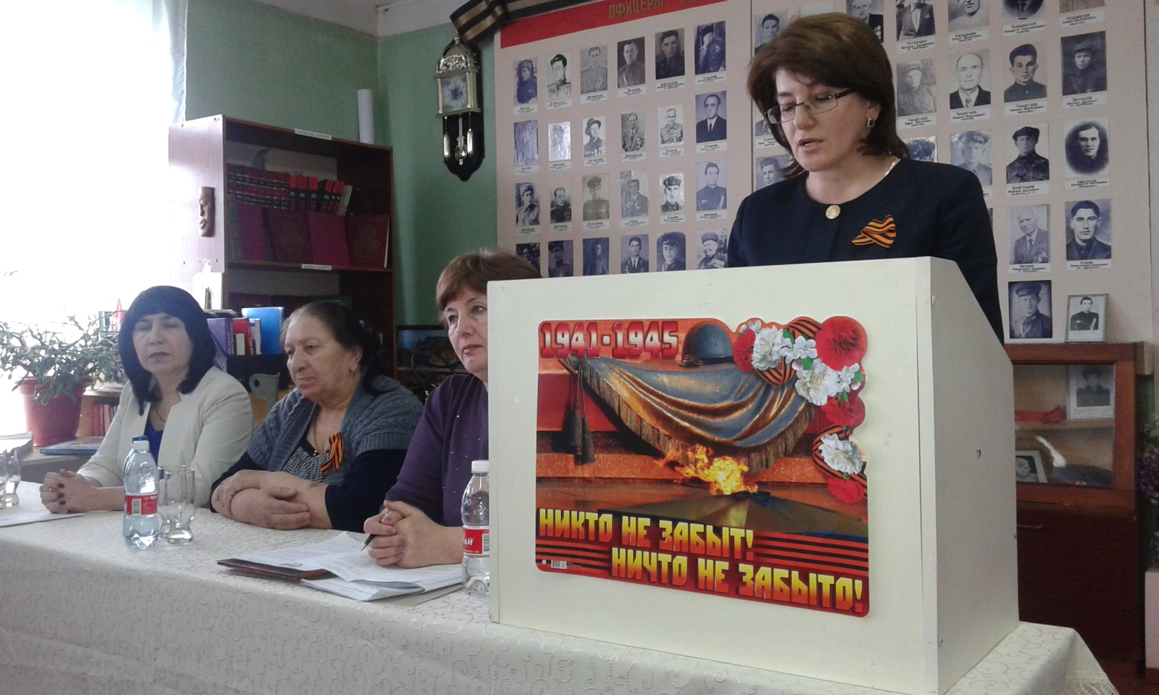

**Работа Клуба «Растим патриота и гражданина России» Отчет перед ребятами из школ республики в Гимназии**

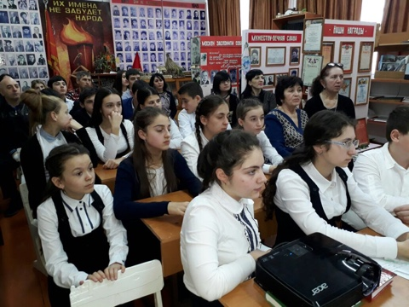

Встречи с воинами интернационалистами

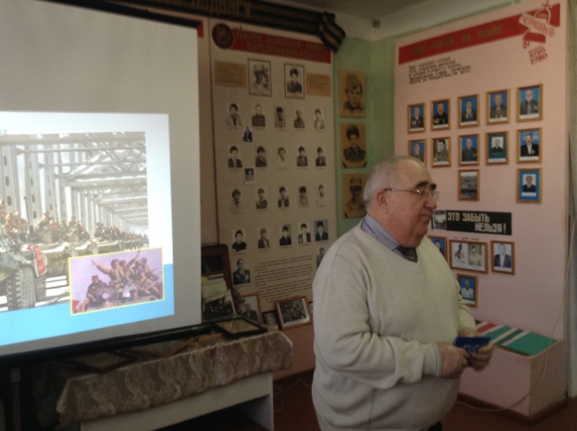 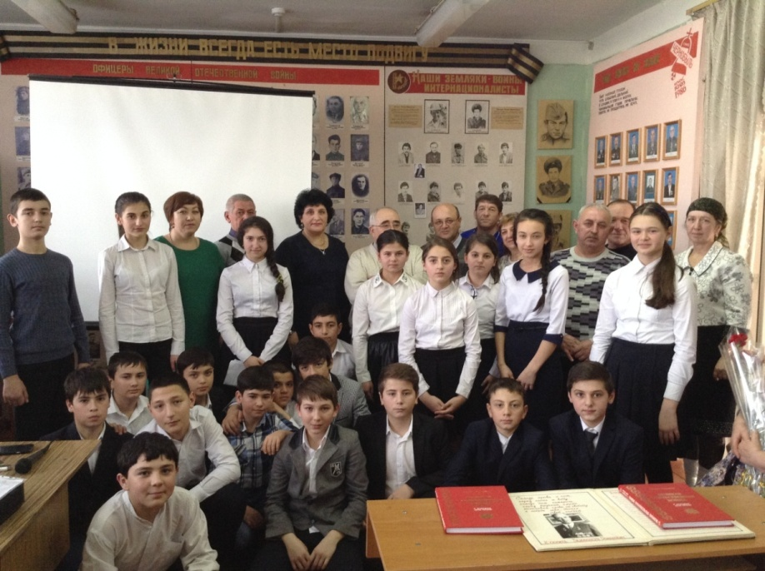 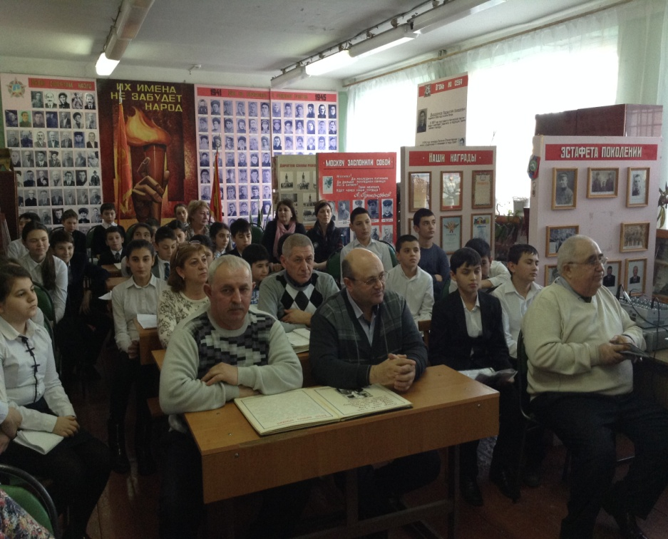

Встречи с ликвидаторами ЧАЭС

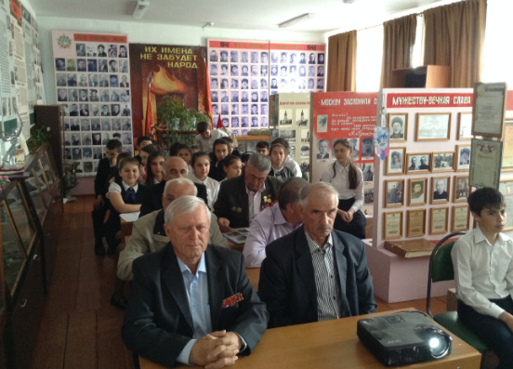

Работа «Штаба «Поиск»